Муниципальное автономное дошкольное образовательное учреждение
детский - сад №19 «Светлячок»
г. Балаково Саратовской области

Эссе «Галерея «Мой наставник»»

Составила:
Гладкая Екатерина Николаевна,
воспитатель.

2020 год
«Воспитатель – волшебник, который открывает детям дверь в мир взрослых. И от того, что знает и умеет воспитатель, зависит то, чему и как он научит своих учеников»
( К. Гельвеций)
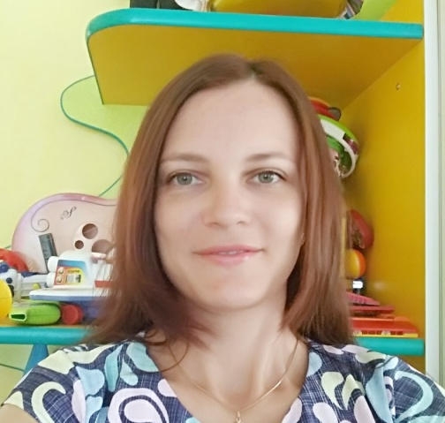

Профессия воспитатель - огромный труд, ведь от его профессиональных и личностных качеств зависит то, каким несмышленый малыш увидит этот мир. Считаю, что человек, которому доверено такое важное и ответственное дело, как воспитание маленьких детей, должен быть профессионалом, мастером своего дела.
В МАДОУ детский сад №19 « Светлячок» я пришла работать два года назад. Начиная работать воспитателем, я понимала, какая эта большая ответственность перед детьми и родителями, перед коллегами. Как начинающий специалист я столкнулась с первыми трудностями, но как хорошо, что с первых дней со мной рядом была Ольга Александровна Бунтукова – мой наставник!
Ольга Александровна работает в этом детском саду с самого его открытия, имеет высшую квалификационную категорию и стаж работы в данной должности 7,7 лет. Свое человеческое тепло и свои знания без остатка Ольга Александровна отдает людям, которые окружают ее. Будь то воспитанники, родители или коллеги, никто не остается без внимания и чуткой заботы.
Она настоящий мастер своего дела, к каждому рабочему дню она готовится очень ответственно. Подготавливает заранее развивающую предметно - пространственную среду по теме недели. При этом проявляет такую фантазию, что дети просто в восторге от тех игр и тематических выставок, которые она делает своими руками из различных подручных материалов, не забывает и о привлечении родителей. Надо заметить, что родители воспитанников с удовольствием участвуют во всех мероприятиях и конкурсах, занимают призовые места.
Я бесконечно буду благодарна Ольге Александровне за участие, за все её мудрые советы, которые она давала и дает мне сегодня. Нелегко заслужить добрую славу, но ещё труднее сохранить ее за собой на долгие годы. И в этом отношении Ольга Александровна верна себе: она щедра на помощь. Как здорово знать и как легко спорится любое дело, когда знаешь, что в любую трудную минуту она протянет руку помощи, даст мудрый и очень ценный совет.
Никогда не забуду свое первое спортивное развлечение с воспитанниками второй младшей группы, посвященное дню здоровья, свое волнение и мудрые слова своего наставника, восторженный взгляд детей, получивших свою первую медальку.
Как сказал великий А. Питер: "Лучшее образование - это самообразование". Ольга Александровна находиться в постоянном поиске чего-то нового и интересного, постоянно совершенствует свой профессиональный уровень на курсах повышения квалификации, изучая учебно-методический материал, посещает районные методические объединения, семинары, делится опытом с воспитателями других детских садов.
Посещая уроки своего наставника, я черпаю для себя много нового и интересного. Эмоциональная, красивая, взвешенная речь заставляет внимать тому, о чем она говорит. Ее уроки, как музыка, завораживают, заставляют жить тем, о чем она говорит.

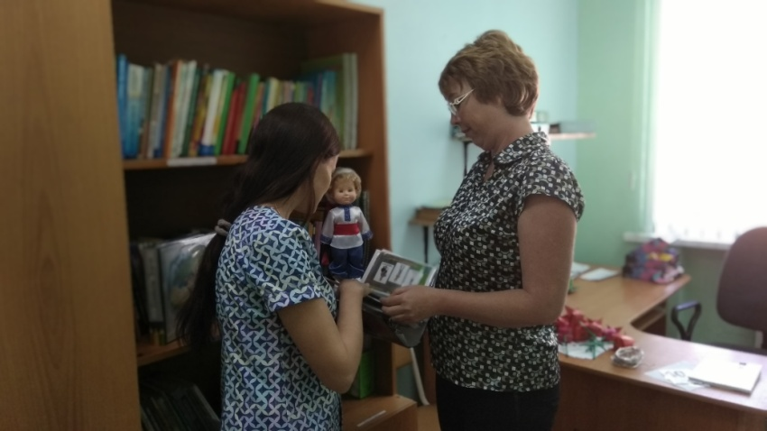
Благодаря своему наставнику я верю в свое светлое завтра! Хочется закончить свою речь словами великого педагога, мастера своего дела, человека с большой буквы, который внес неоценимый вклад в современную педагогику..

«Педагог живет до тех пор, пока учиться сам!»
( К. Д. Ушинский)

